珠海市香洲区人民医院教师资格体检须知

- 体检时间：9月28日—10月22日 周一到周六早上8：00－11：00,
周日、国庆10月1-4日休息。
二、体检前准备：
按教育局相关体检要求自带合适的近期登记像片1张和身份证原件，无须预约直接至体检科前台1-3号电脑台领取教师资格体检表，并进行登记开单、自行填写体检表上的个人信息栏。
- 防疫须知：
疫情防控措施将依据最新发布的各地区疫情风险等级情况及珠海市新型冠状病毒肺炎最新疫情防控政策随时调整，敬请关注政府公布的相关信息。中高风险地区的定义具体请按当日政府公布文件为准。
根据疫情防控指挥部防控指引，我院对就诊管理进行调整：
1）珠海本市内，未外出者，72小时核酸。外市返珠的落地核酸一次。
3）中高风险地区所在城市其他区域抵珠（带*号）需完成三天居家健康监测，并提供来珠后三天两检48小时内核酸阴性结果。
4）有管控区旅居史需提供24小时内核酸阴性结果。
近14天内出现以下症状者请暂缓体检：发热、干咳、乏力、嗅味觉减退、鼻塞、流涕、咽痛、结膜炎、肌痛和腹泻。
- 特别注意事项：因体检报告需三个工作日方能领取（如有异常，复查正常后才能发放体检报告），请预留好充足的时间，以免无法在系统规定上传时间内领取到体检报告。

三、体检前注意事项：
- 只限本人体检，拒绝他人代检。
- 只限本人体检当日前来开体检单，不能提前开体检单或由他人代开单。
3、体检前三天请清淡饮食，忌油腻，禁饮酒、保持充足睡眠。体检前一天避免剧烈运动，夜间10点之后请勿进食，晨起请空腹并禁饮水。
- 体检当日请着宽松易脱衣服、不能穿带有金属丝的内衣，或佩带金属、硬质饰品，避免穿带扣、带拉链、带亮片类装饰上衣，女士避免穿束身衣、连衣裙、连裤袜。
- 体检区域属公共开放场所，请勿携带贵重物品（钱、物），以防丢失。

四、体检中的注意事项：
- 请按防疫要求在前台微信扫码后交由工作人员核查健康码和行程卡等。
- 怀孕或有特殊情况而无法完成全部体检项目者请暂缓办理体检。女性建议避免经期体检。
- 请您全程佩戴口罩。
- 如有晕针、晕血现象请提前告知工作人员，抽血后请局部按压5-10分钟。
- 完成空腹项目（抽血）后方能进食、饮水。
- 体检完毕后请将体检指引单和体检表交回前台。
- 体检过程中，请服从现场工作人员安排，如有疑问请及时与体检科工作人员联系。

五、体检后报告领取事项
- 现场领取报告时间：体检者交回体检指引单后三个工作日，周一至周六下午2:00至16:30（具体请以体检当日现场领取的告知条为准），请凭体检当日领取的回执单到门诊楼四楼体检科前台窗口领取报告。
- 体检报告有异常者，领取报告当日工作人员将告知异常项目及需复查的项目，领取报告的时间将由工作人员现场告知。
- 如复查后仍不合格者，体检报告将不能盖“符合教师资格认定体检标准”专用章。

- 体检地点：珠海市香洲区兰埔路178号香洲区人民医院体检科（门诊楼4楼）

温馨提示：请从门诊楼一楼入口处，测量体温、出示“健康申报卡（图一）”截图（体检当日截图有效，截图示例如图二），才可以进入医院门诊楼。体检全程请戴好口罩。
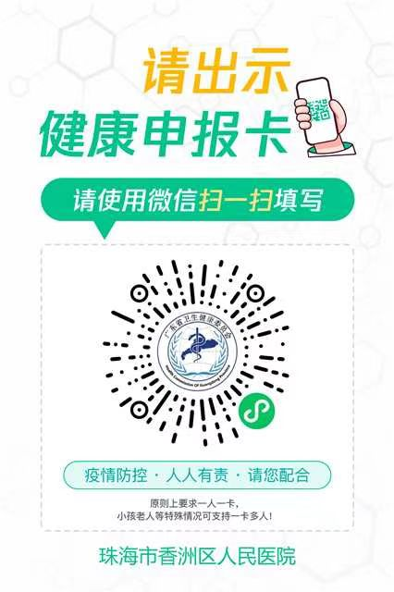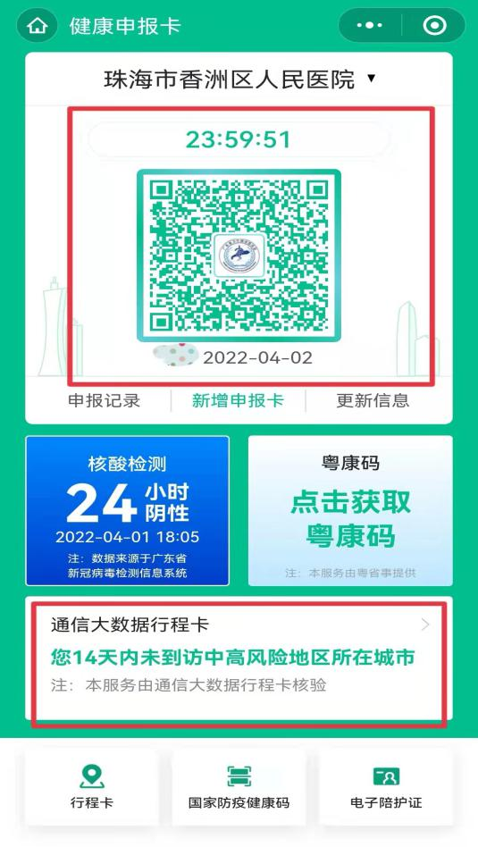
图一 图二

珠海市香洲区人民医院体检科
2022.09.24

